Judy
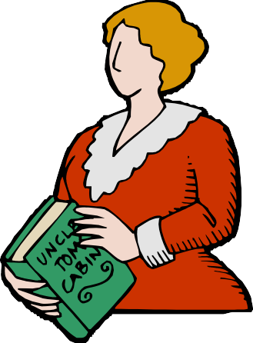
Mi nombre es Judy. Soy de Escocia, pero vivo en Madrid. Tengo 40 años. Estoy casada y tengo 3 hijos. Soy ama de casa. Me gusta cocinar, coser y leer libros. No me gusta el chocolate ni el café.
Contesta a las preguntas:
- ¿Como se llama?

- ¿De donde es?

- ¿Donde vive?

- ¿Cuantos años tiene?

- ¿Cuantos hijos tiene?

- ¿Que le gusta?

- ¿Que no le gusta?

Jaime
Nombre | Jaime Wilson
Edad | 45
Trabajo | Profesor
Vive en | Valencia
Casado o soltero | Soltero
País de origen | Francia
Le gusta | Vino y ver películas
No le gusta | El frio y el pescado

Lee la información de Jaime y escribe frases sobre el.

Mi fiesta
El próximo martes es mi cumpleaños y he preparado una fiesta. Mis amigos vendrán a casa a las 19:00. Después vamos a jugar a juegos. Después vamos a cenar pizzas, hamburguesas y sándwiches que prepararé. Después vamos a poner música y a bailar. Voy a comprar una tarta de chocolate con nata y fresas. Nos lo vamos a pasar genial.
El miércoles limpiaré la casa. Fregaré los platos y vasos y aspiraré la alfombra. También tiraré la basura.

Preguntas:
- ¿Qué pasará el martes?
- ¿A que hora vendrán mis amigos?
- ¿Que vamos a comer?
- ¿Que hare el miércoles?
Completa las siguientes oraciones:
- El ___________ martes _____ mi cumpleaños
- He preparado una ___________.
- Mis amigos ___________ a casa a las 19:00.
- Después vamos a ___________ a juegos.
- Después vamos a ___________ pizzas, hamburguesas y sándwiches
- Después vamos a poner ___________ y a ___________.
- Voy a ___________ una tarta de chocolate con nata y fresas

Completa las siguientes palabras con la letra que falte:
- Ch_ _ola_e
- M_ _rco_ _s
- mu_ic_
- b_i_ _r
- f_e_a_
- p_z_ _
- T_r_a
- V_ _os
- P_at_ _

